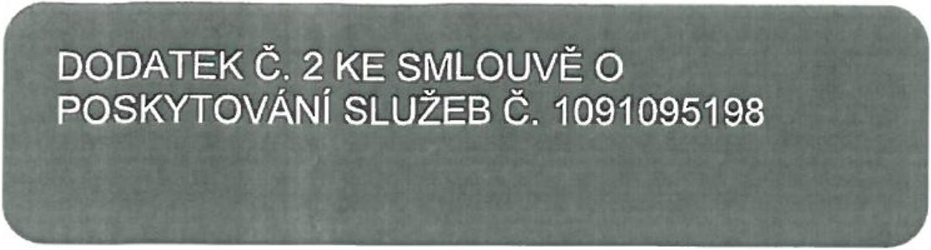
Marius Pedersen
ČÍSLO SMLOUVY: 1091095198 INTERNÍ ČÍSLO SMLOUVY: 1091095198
ČLÁNEK I.
SMLUVNÍ STRANY
Objednatel - sídlo
Městské středisko sociálních služeb OÁZA Nové Měst
o nad Metují
T. G. Masaryka 1424
54901 Nové Město nad Metují
Objednatel - zasilatelská adresa
Městské středisko sociálních služeb OÁZA Nové Měst
o nad Metují
T. G. Masaryka 1424
54901 Nové Město nad Metují
IČO:
DIČ:
Číslo účtu:
IBAN:
62730631
'
Zastoupený: Mgr. Jana Balcarová, ředitel
Spisová značka:
e-mail pro fakturaci:
Objednatel - provozovna
Městské středisko sociálních služeb OÁZA Nové Měst
o nad Metují
T. G. Masaryka 1424
54901 Nové Město nad Metují
Kontaktní osoba:
Městské středisko sociálních služeb of.zA Nové Měst
. ....
Telefon: e-mail:
Zhotovitel - sídlo Marius Pedersen a.s. Průběžná 1940/3 50009 Hradec Králové
IČO:
DIČ:
Číslo účtu:
IBAN:
42194920 CZ42194920
Zastoupený:
Spisová značka: Krajským soudem v Hradci Králové, oddíl B vložka 389
e-mail pro fakturaci:
Zhotovitel - provozovna PJ MPNA - Rychnovek Rychnovek 97
552 25 Rychnovek
Kontaktní osoba:
Telefon: e-rnail:
Smluvní strany se níže uvedeného dne, měsíce a roku dohodly na Lj6'<iHřeoí 1oboto dodatku ke smlouvě.
Stránka 1 z 4
/

ČLÁNEK li.
PŘEDMĚT DODATKU
- Smluvní strany se níže uvedeného dne, měsíce a roku dohodly na následujících změnách uzavřené Smlouvy, když nové znění článků smlouvy či její přílohy nově zní, jak je uvedeno v tomto dodatku níže.
- Příloha č. 1 Smlouvy se mění a ode dne účinnosti tohoto dodatku zní, jak je přiložena k tomuto dodatku.
- Ostatní body Smlouvy a předchozích dodatků se nemění a zůstávají dále v platnosti. Dodatek je vyhotoven ve dvou výtiscích, z nichž každá ze smluvních stran obdrží jeden výtisk.
- Tento Dodatek je projevem shodné a svobodné vůle obou smluvních stran, které se s Dodatkem i se všemi jeho přílohami seznámily a s jejich zněním souhlasí, což potvrzují svými vlastnoručními podpisy.
Nedílnou součástí tohoto Dodatku je příloha č. 1 Ceník poskytovaných služeb
Dne , Nové Město nad Metují Dne 19.01.2024, Rychnovek
Za objednatele: Mgr. Jana Balcarová, ředitel Za zhotoviťele

Stránka 2 z 4

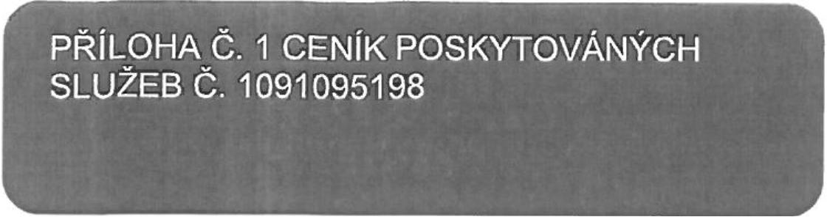
Marius Pedersen
Objednatel - sídlo
Městské středisko sociálních služeb OÁZ.A Nové Měst
o nad Metují
T. G. Masaryka 1424
54901 Nové Město nad Metují
CENÍK PLATNÝ OD 01.01.2024
IČO:
DIČ:
Číslo účtu:
IBAN:
62730631
Zastoupený: Mgr. Jana Balcarová, ředitel
Spisová značka:
e-mail pro fakturaci: reditel@msss.cz
Objednatel - provozovna
Městské středisko sociálních služeb OÁZA Nové Měst
o nad Metují
T. G. Masaryka 1424
54901 Nové Město nad Metují
Kontaktní osoba:
Městské středisko sociálních služeb OÁZA Nové Měst

Telefon: e-mail:
Zhotovitel - sídlo Marius Pedersen a.s. Průběžná 1940/3 50009 Hradec Králové
IČO:
DIČ:
Číslo účtu:
IBAN:
42194920 CZ42194920
Zastoupený:
Spisová značka: Krajským soudem v Hradci Králové, oddíl B vložka 389
e-mail pro fakturaci:
Zhotovitel - provozovna PJ MPNA - Rychnovek Rychnovek 97
552 25 Rychnovek
Kontaktní osoba:
Telefon: e-mail:

Stránka 3 z 4

V této příloze č. 1, která je nedílnou součástí Smlouvy č. 1091095198, jsou uvedeny typy poskytovaných služeb, které bude zhotovitel pro objednatele vykonávat.
Ceny za využití či odstranění odpadů včetně přepravy
1091095198 (1091095198) T. G. Masaryka 1424, Nové Město nad Metují, IČP: 62730631
Kontejner | Kód | Odpad | Název odpadu | Stanoviště | Typ | Množství | Cena za MJ | MJ
 | dodání |  |  |  | provozu
nádoba 1201 | 1X7 | 200301-0-000 | Směsný komunální odpad - | Nové Město nad Metují, T. G. |  | 5 | 4 420,00 CZK | KUSA
 |  |  | bez specifikace | Masaryka 1424 |  |  |  | ROK
kontejner 11001 | 1X28 | 0150101-0-000 | Papírové a lepenkové obaly | Nové Město nad Metují, T. G. |  | 1 | 4 862,00 CZK | KUSA
 |  |  | - bez specifikace | Masaryka 1424 |  |  |  | ROK
cizí 2401 plast | 1X7 | 0150102-0-000 | Plastové obaly - bez | Nové Město nad Metují, T. G. |  | 1 | 6 916,00 CZK | KUSA
žlutá |  |  | specifikace | Masaryka 1424 |  |  |  | ROK
nádoba 1201 | 1X7 | O 150102-0-000 | Plastové obaly - bez | Nové Město nad Metují, T. G. |  | 1 | 3 848,00 CZK | KUSA
 |  |  | specifikace | Masaryka 1424 |  |  |  | ROK
Ceny jsou uvedeny bez DPH.
Dne , Nové Město nad Metují
Dne 19.01.;2024₁.,,Rychnovek

Za zhotovitele:
Za objednatele: Mgr. Jana Balcarová, ředitel
Stránka 4 z 4

